BEGRIJPEND LEZEN
CITO – training C
Les “Regenboog koeien”

De savanne is een uitgestrekte grasvlakte in tropische gebieden met hier en daar wat bomen. Een savanne komt voor op het overgangsgebied tussen tropische regenwouden en woestijnen.

Op de savanne leven vele dieren.
De gazelle is een soort antilope met horens, die zeer snel kan zijn. Het is een herkauwer.
De gnoe is ook een herkauwer met horens. Hij lijkt op een soort koe of rund.
De hyena is een roofdier dat dode dieren eet.
dieren op de savanne
de hyena
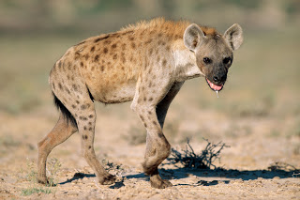

de gnoe
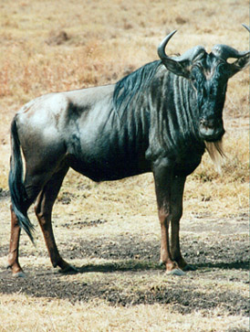

de gazelle
